
Pressemitteilung

PAMIRA® Kostenfreie Rücknahme von Pflanzenschutz-Verpackungen

Ort, Datum - Verpackungen von Pflanzenschutzmitteln, Spritzenreinigern und Flüssigdüngern werden jetzt wieder kostenlos an den Sammelstellen des Rücknahmesystems PAMIRA® zurückgenommen. Die gemeinsame Initiative von Herstellern und Handel, die flächendeckend in Deutschland durchgeführt wird, sorgt für eine kontrollierte und sichere Verwertung der zurückgenommenen Verpackungen.
Mittlerweile wird mit über 90% ein Großteil der gesammelten Verpackungen werkstofflich recycelt und zur Herstellung von Kabelschutzrohren eingesetzt.
Die Sammelstelle bei ……. (Firma, Adresse, Tel.-Nr.) ist (am/von – bis) in der Zeit von…..bis……Uhr geöffnet.
Alle Informationen rund um die Sammelstellen (Termine, Adressen, Uhrzeiten, etc.) sind auf der Homepage von PAMIRA® zu finden: www.pamira.de
Zurückgenommen werden Pflanzenschutz-Kanister aus Kunststoff und Metall sowie Faltschachteln, Papier- und Kunststoff-Säcke.
Die Verpackungen müssen restlos entleert, gespült, trocken und mit dem PAMIRA®-Logo versehen sein. Die Deckel und sonstigen Verpackungen sind getrennt abzugeben. Behälter über 50 Liter müssen durchtrennt sein.


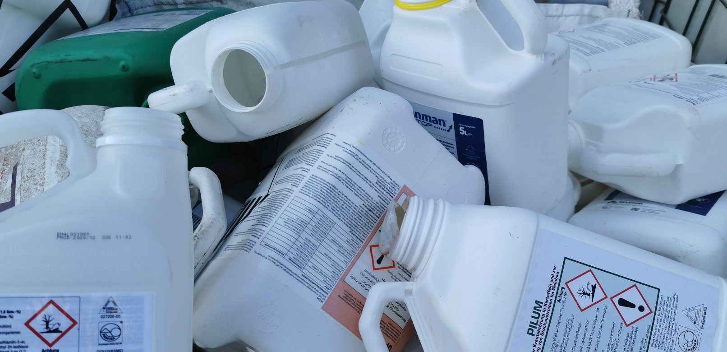
Die Sauberkeit der Verpackungen wird bei der Annahme kontrolliert.

